|  |  |
| --- | --- |
| **Nombre del Caso de Uso:** Modificar devolución | **Nro. de Caso de Uso: 10** |
| **Actor Principal:**Usuario de préstamos, Sistema Dubium | |
| **Objetivo:**el sistema permitirá modificar las devoluciones registradas | |
| **Pre-condiciones:** El usuario debe iniciar sesión en el sistema. El usuario debe estar habilitado para el rol de administrador del sistema. | |
| **Post- Condiciones:** el usuario habrá modificado una devolución. | |

**Diagramas de casos de uso relacionados:**

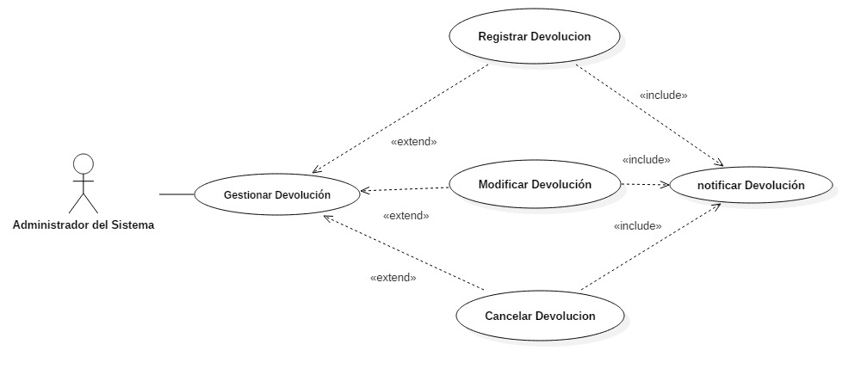

|  |  |
| --- | --- |
| **CURSO NORMAL (Camino Exitoso)** | |
| **Usuario** | **Sistema** |
| 1. El usuario accede al módulo de gestión de devolución. |  |
|  | 2. El sistema muestra la opciones del modulo solicitado. |
| 3. Selecciona la opción modificar devolución. |  |
|  | 4. El sistema invoca al caso de uso Consultar Reservas y devoluciones. |
| 5. El usuario selecciona la devolución correspondiente y realiza las modificaciones. |  |
|  | 6. El sistema guarda la modificaciones. |
|  | 7. El sistema invoca al caso de uso Notificar Devolución. |

|  |
| --- |
| **ALTERNATIVAS (Camino exitoso)** |
| A-1. El usuario puede salir del caso de uso en cualquier momento, pulsando el botón cancelar. |
|  |

|  |
| --- |
| **EXCEPCIONES** |
| 1. Error interno (sin conexión a BBDD o servidor web) termina el caso de uso. |